**简单的折叠问题**

1．将矩形ABCD沿对角线AC折成（1）900(2)1200的二面角，若AB=3,BC=4,则BD= .

2、边长为a的正三角形ABC中，EF//BC，把三角形AEF沿EF折成直二面角，当EF离BC多远时，A’B的长度最小？

3、  矩形ABCD，AB=3，BC=4，沿对角线BD把△ABD折起，使点A在平面BCD上的射影A′落在BC上，求二面角A-BD-C的大小的余弦值．

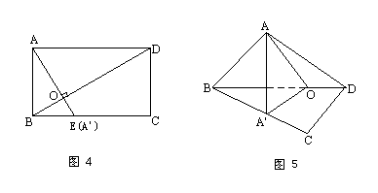

4、直角三角形ABC的两直角边AC=2,BC=3,P为斜边AB上一点，现沿CP将此直角三角形折成直二面角A-CP-B，当AB=时，求二面角P-AC-B的大小

练习、已知长方形ABCD,AB=3,AD=4,把长方形ABCD沿对角线AC折成（1）900的二面角（2）600的二面角，分别求顶点B与D的距离

**立体几何测试题节选**

7. 已知正方体外接球的体积是，那么正方体的棱长等于 （ ）

A．　　　　B．　　　　C．　　　　D．

变：

在三棱锥中，已知两两垂直，且 ，求此三棱锥外接球的半径。

9.如图，动点在正方体的对角线上．过点作垂直于平面的直线，与正方体表面相交于，设，，则函数的图象大致是（ ）

*A*

*B*

*C*

*D*

*M*

*N*

*P*

*A*1

*B*1

*C*1

*D*1

*y*

*x*

A．

*O*

*y*

*x*

B．

*O*

*y*

*x*

C．

*O*

*y*

*x*

D．

*O*





A

C

B



10．如图，三棱台的

上底面积为，下底

面积为，且三棱锥的体

积为，则三棱台的

体积为( )

A．  B．

C．  D． 

15. 如右图， 在三棱锥中，已知，

， 一绳子从点绕三棱

锥侧面一圈回到点的最短距离是，则 ．

16．棱长为的正方体密封容器的三个相邻面上有三个锈蚀的小孔（不计小孔直径），它们分别是所在面的中心.如果恰当放置容器，容器存水的最大容积是 .

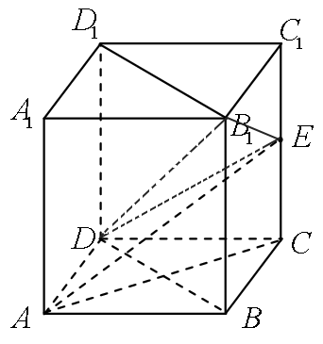19．（本小题满分12 分）如图，在正方体中

**为棱 的中点．

（Ⅰ） 求三棱锥的体积；

（Ⅱ） 求证：；

(Ⅲ） 求证：平面．

21．（本小题满分12分）如右上图，直二面角中，四边形是边长为的正方形，，为上的点，且⊥平面.

（Ⅰ）求证:⊥平面；

（Ⅱ）求二面角的平面角的正弦值；

（Ⅲ）求点到平面的距离．

22.（本小题满分12分） 在直角三角形中，，为的中点，为 的中点，的延长线交于点（如图1）. 将沿折起，二面角的大小记为（如图2）.

（Ⅰ）求证：面面；面面；

（Ⅱ）当为何值时，；

（Ⅲ）在（Ⅱ）的条件下，求与平面所成角的正弦值.

